PB DE GEOGRAFIA
(tarde)

1/4
Nota

UNIDADE:_
PROFESSOR: 4º BIMESTRE/2010

ALUNO(A):
Nº

TURMA:
4º ano Ensino Fundamental DATA: /_ _/_ _

Total: 100 pontos

A T E N Ç Ã O
 Preencha o cabeçalho de todas as páginas de sua prova.
 Não utilize corretor líquido e máquina de calcular.
 Evite pedir material emprestado durante a prova.
 Evite falar ou fazer barulho durante a prova, pois poderá atrapalhar seus amigos.
 Tenha capricho com sua letra.
Faça a prova com calma, pensando bem antes de responder as questões. Não se esqueça de revê-las, antes de entregá-la.

Questão 01: (10 pontos/ 5 cada)

- Leia abaixo o trecho retirado do Encarte Folha de Ciências e responda.

Consumo de água

“Os recursos hídricos disponíveis poderiam ser utilizados de forma mais eficaz e consciente. Reduzir a poluição, desenvolver processos de reciclagem da água, evitar o desperdício, preocupar-se mais com seus usos múltiplos, quer seja o abastecimento humano, abastecimento industrial, irrigação agrícola, geração de energia elétrica, entre outros”.

“A possível futura escassez de água doce que existe na Terra”.
Rosana Camargo

- Como é distribuída a água doce na maior parte do planeta?

_ _ _ _ _ _ _

_ _ _ _ _ _ _

- Que atitudes você toma para preservação dos recursos hídricos?

_ _ _ _ _ _ _

_ _ _ _ _ _ _

- Como são renovadas as águas dos rios?

_ _ _ _ _ _ _

Questão 03: (8 pontos)

- Coloque V (verdadeiro) ou F (falso).

( ) Os recursos naturais são classificados em dois grupos, renováveis e não renováveis. ( ) Petróleo, carvão e ferro são exemplos de recursos naturais renováveis.
( ) A natureza leva milhares de anos para formar os recursos naturais.

Questão 04: (8 pontos)

- Reescreva a frase falsa da questão anterior tornando-a correta.

_ _ _ _ _ _ _

_ _ _ _ _ _ _

Questão 05: (12 pontos/3 cada)

- Observe a imagem e complete a tabela.

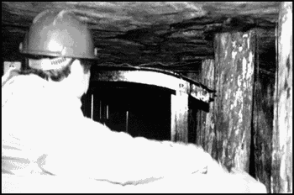Mina de carvão mineral (subterrânea), em Criciúma/SC

http://www.ulbra.br/mineralogia/imagens/coleta_foto08.gif

Minério | Estado(s) onde é produzido | Região | Em que é usado?

- Marque (X) na resposta correta.

Entre as atividades que mais prejudicam o ambiente destacam-se a:

  - Reciclagem dos recursos minerais.
  - Reflorestamento e extração de minérios.
(D) Extração de minérios e o desmatamento.

Questão 07: (12 pontos/ 6 cada)

- 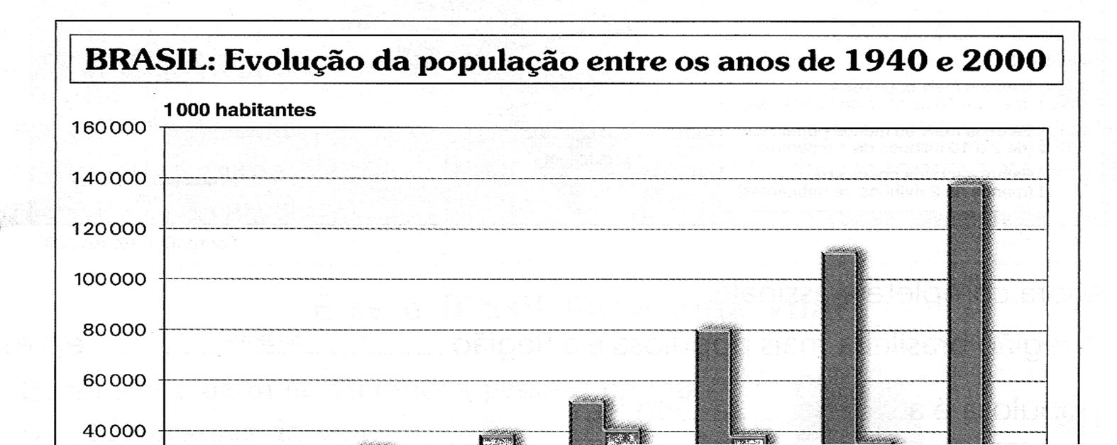Nas últimas décadas, a população da cidade cresceu, enquanto a do campo diminuiu. Veja o gráfico abaixo.

- De acordo com o gráfico, qual a população que mais cresceu?

_ _ _ _ _ _ _

- Por que as cidades atraem tantas pessoas, e o campo, não?

_ _ _ _ _ _ _

_ _ _ _ _ _ _

_ _ _ _ _ _ _

- Escreva uma frase geograficamente correta com as palavras no retângulo abaixo.

população - índios - negros - portugueses – formou-se - brasileira

Questão 09: (10 pontos)

- De acordo com seus conhecimentos, explique o que é Miscigenação?

_ _ _ _ _ _ _

Questão 10: (10 pontos)

- 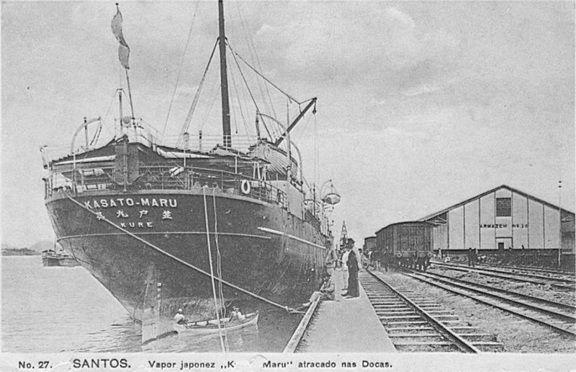Leia:

O navio Kasato Maru, chegou ao porto de Santos (SP) no dia 18 de junho de 1908, com 781 japoneses a bordo. Desde então, muitos hábitos e costumes japoneses passaram a fazer parte da nossa cultura brasileira.

- A partir da leitura acima é correto afirmar que os japoneses são? emigrantes
imigrantes

